ANNIHILATION ABDOS
1RM = poids max soulevé sur une seule répétition
1 Série dégressive = Série à 50% de la charge précédente

Entre chaques Exo d'abdos :

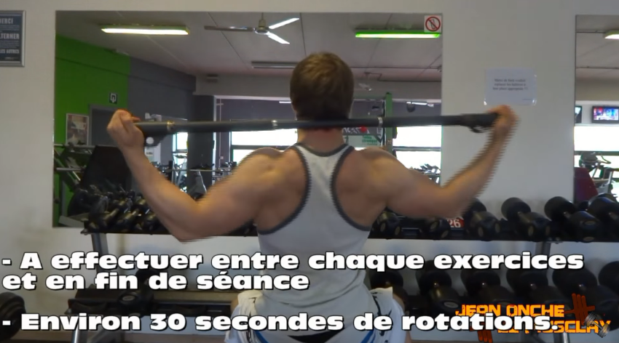
1. Crunch machine

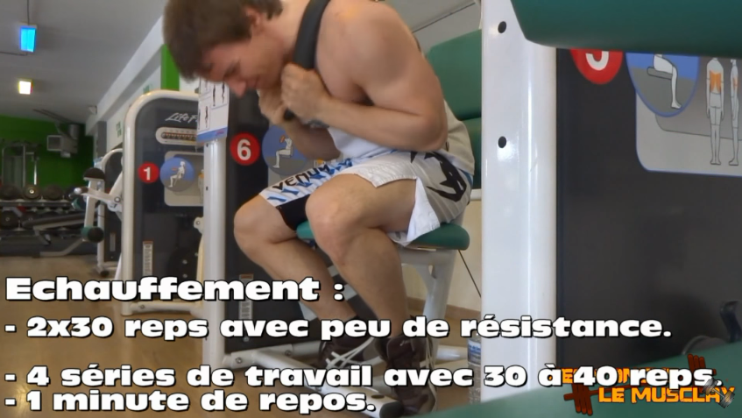

2. Flexions latérales haltère :

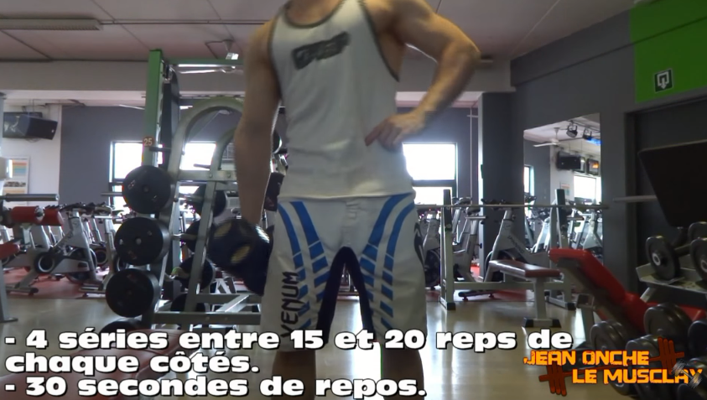

3. Crunch sur fitball :

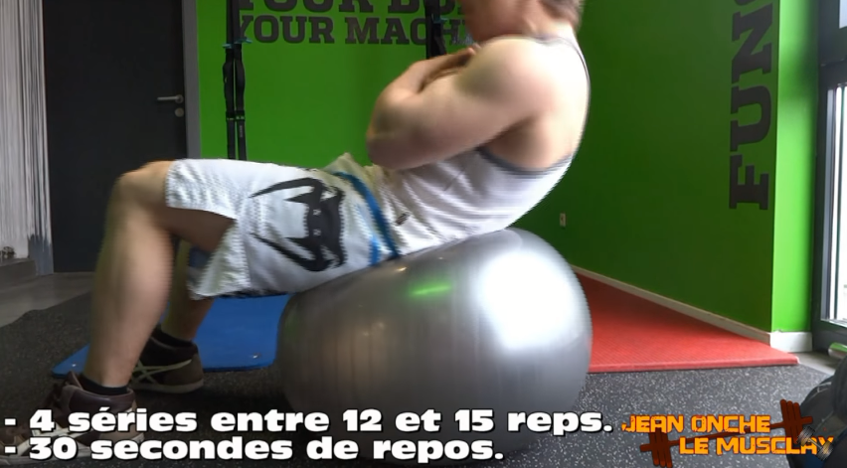

4. Crunch obliques sur banc :

